Nama : Hikmah Nisya

Nim : 1103184094

Buat file baru lalu masukan codingan seperti di gambar

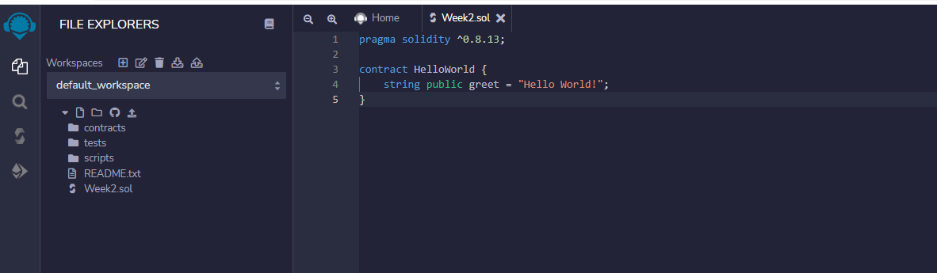

Setelah itu setting compiler sesuai dengan pragma solidity 0.8.13

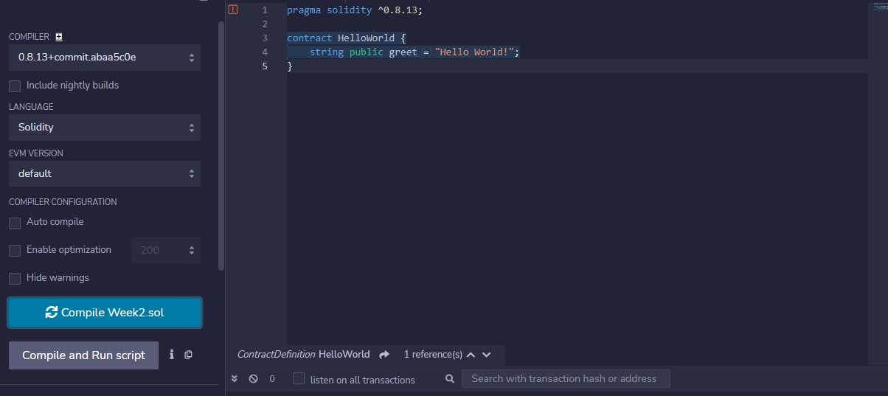

Lalu Deploy

